高考考点1 生物与环境的相互联系
本类考题解答锦囊
生物与环境相互联系、相互影响，是一个有机整体。环境综合对生物起作用，影响着生物的生长；发育、繁殖和种群的分布。在近几年的高考中，以选择题形式考查非生物因素对生物的影响，以图形、文字形式来考查种内关系、种间关系，本高考考知识点在近三年的高考中出现率100％，做好本讲的题，一定要理解有关生物与环境的瘦论知识．还要求学生在生物与环境的大背景下，运用这些知识解释事例，并在实际生活中应用。
Ⅰ热门题
【例题】 理综)下列关于光因子对生物影响的叙述，错误的是
A.只有在强光下小麦和玉米才能长得好
B．夜间用黑光灯诱捕的蛾类对紫外线敏感
C.日照时间的长短对动物的繁殖活动没有影响
D．光因子决定水体中生物群落的垂直分布
高考考目的与解题技巧：本题考查了非生物因素中光对生物的影响。影响水体中生物群落的垂直分布的主要因素是光，日照长短也能影响动物的繁殖活动以及换羽和换毛等。关键是记清课本所举的事例。
【解析】 光对植物的生理和分布起着决定性作用。小麦和玉米属于阳生植物，只有在强光下才能长得好。不同的光穿进水体的能力不一样，因此不同深度的植物类型不一样。蛾类有趋光性，对紫外线敏感，根据这一现象。人们常在夜间用黑光灯来诱杀这类农业害虫。光照周期影响植物的开花、动物的繁殖。
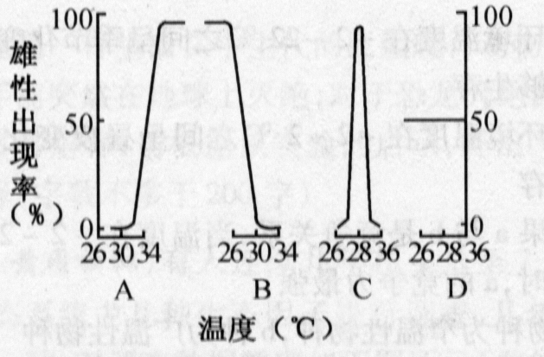
【答案】 C
1有些动物的性别分化受温度影响。下图是4种爬行动物的卵在不同温度下发育成雌雄个体的比例，其中能表示雄性仅出现在某个很狭窄的温度范围内，而高于或低于此温度范围则出现雌性的是 2隙[旧课程卷])寒带针叶林中两个动物种群(N_{l}、N₂)的数量变化如下图所示，据图判断这两个种群的关系是
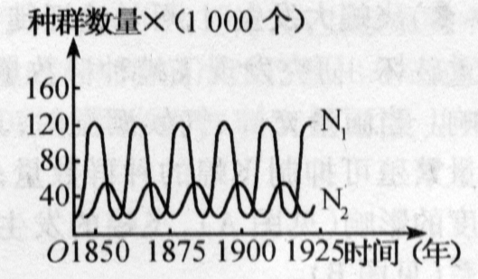
A．捕食关系，N_{l}为捕食者，N₂为被捕食者
B.捕食关系，N₂为捕食者，N_{l}为被捕食者
C.竞争关系，N_{l}为竞争中的胜者，N₂为失败者
D．共生关系，N_{l}、N₂彼此依赖，相互有利
答案： C 指导：考查温度对生物的影响。A图表示的趋势是雄性出现率为低温(32°C)低，高温(34℃)高；B图表示雄性出现率为低温(30℃)高，高温(34℃)低；C图表示雄性出现率仅在一个较窄的温度(24～32℃)范围内；D图表示雄性出现率与温度无关。故选C。
2.理综[旧课程卷]）寒带针叶林中两个动物种群(N₁、N₂)的数量变化如下图所示，据图判断这两个种群的关系是
- 捕食关系，N₁为捕食者，N₂为被捕食者
- 捕食关系，N₂为捕食者，N₁为被捕食者
- 竞争关系，N₁为竞争中的胜者，N₂为失败者
- 共生关系，N₁、N₂彼此依赖，相互有利
答案： B 指导：分析生态系统中两物种的关系。从曲线上看出，两曲线发生周期性变化。分析曲线的每一周期，发生总是N，种群数量增长以后，N2种群数量也随之增长，说明Nc以Nl为食物。两种群若存在竞争关系，一种群的增长可导致另一种群的减少。两种群若存在共生关系，两曲线呈平行关系。
3在温室中混合播种不同比例的大麦和燕麦，结果如下表：
播种量的比例 |  | 收获种子的产量
大麦 | 燕麦 | 大麦 | 燕麦
0.2 | 0.8 | 42 | 133
0.4 | 0.6 | 81 | 56
0.6 | 0.4 | 98 | 32
0.8 | 0.2 | 105 | 13
如果在温室中，混合播种50％的大麦和50％的燕麦，其他条件不变任其发展，若干年后温室的植株数
A.大麦和燕麦各占一半 B．大麦远远多于燕麦
C.燕麦远远多于大麦 D．大麦和燕麦均减少
答案： B 指导：混合播种大麦和燕麦，两种生物具有竞争关系。据表可知在竞争中，大麦更占优势。
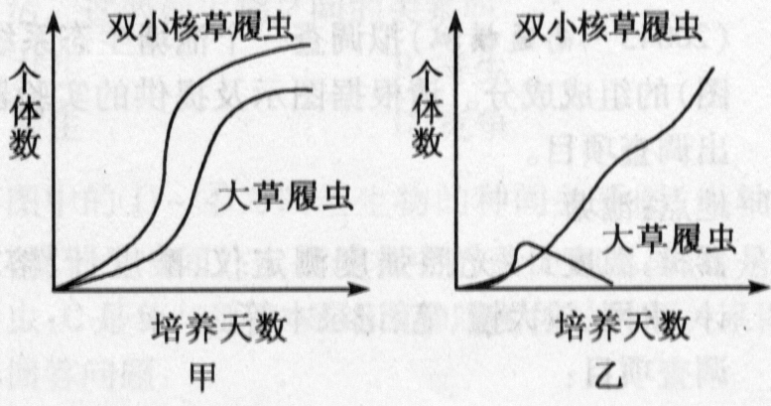
4下图中甲、乙两图分别表示大草履虫和双小核草履虫单独培养(甲)和混合培养(乙)时的种群增长速度。从该图所示的结果可以推断
A.双小核草履虫比大草履虫个体大
B．双小核草履虫是大草履虫的捕食者
C．双小核草履虫对环境的适应性更强
D．大草履虫比双小核草履虫个体大
C 指导：双小核草履虫和大草履虫是两种不同的生物，由于两者生活条件一致，所以单独培养时，都能正常生长。一起培养时，存在竞争，结果往往导致一方死亡。由图乙可知，双小核草履虫比大草履虫在食物、空间的竞争方面明显占优势。因此选C。答案：
5地球上的生物形形色色，结构和生存方式多种多样。根据主要环境因素影响的不同，请你对下列生命现象进行归类，将同一类的序号写在一起并说明理由。
①沙漠蜥蝎体覆厚鳞
②仙人球的刺状叶
③蛙类冬季人土休眠
④鳗鱼季节洄游
⑤沙漠跳鼠无汗腺
分类结果：(1)__________，(2)__________。
理由：________________________________。
答案：分类结果：①②⑤③④(答案顺序互换也可)理由：根据水分散失(或水分)和温度影响进行分类
指导：生物在形态、结构、生理和行为等方面都有许多适应性特征，具有普遍性。上述生命现象分别是对水分和温度的适应。
6飞蝗大发生时，可长途迁徙，所经之处农作物受到严重破坏。研究发现飞蝗种群数量的消长受多种因素的影响。当雨量充沛、气候潮湿时，真菌、丝虫和蛙等天敌大量繁殖可抑制飞蝗的种群数量；蝗虫的产卵量受相对湿度的影响(见图A)，飞蝗的发生量又与降雨量有密切关系(见图B)。
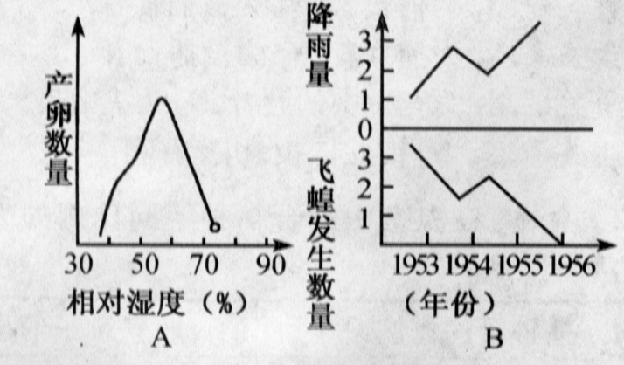
请根据以上信息回答下列问题：
(1)真菌与飞蝗的关系是__________，蛙与飞蝗的关系是__________。(将正确的答案前的字母填在相应的横线上。)
A,共生 B．寄生 C．捕食 D．腐生
答案： B C
(2)当雨量充沛、空气相对湿度在70％左右时，飞蝗产卵数量比空气干燥时要_______。
答案：多
(3)在干旱的气候下，飞蝗发生量变化趋势是什么?可能的原因是什么?
答案：变大 气候干旱，真菌、丝虫和蛙等天敌的数量少，会使飞蝗的发生量变大
指导：由题意可知，真菌、丝虫和蛙等大量繁殖时，可抑制飞蝗的种群数量，飞蝗与真菌的关系为寄生，蛙与飞蝗的关系为捕食；由图示可以看出，当雨量充沛，空气相对温度在70％左右时，飞蝗产卵量比空气干燥时要多；在气候干旱时，真菌、丝虫和蛙等天敌的数量会减少，飞蝗的发生量会变大。
Ⅱ题点经典类型题
【例题】 模拟)拟调查一个池塘生态系统(如下图)的组成成分。请根据图示及提供的实验器材，写出调查项目。
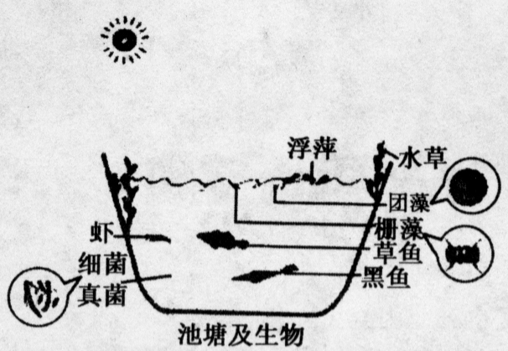
地点：池塘
器材：温度计：光照强度测定仪、酸度计、溶氧测定计、水网、放大镜、笔、记录本等。
调查项目：
- 非生物因素：_____________________。
- 生物成分：
①______________
②______________
③______________
高考考目解题技巧：考查环境中的水、光照强度、温度对生物的影响。理解生态系统中各种成分的作用。
【解析】 生态系统的成分：非生物物质和能量，主要包括水温、水表面、光照强度、pH和水中溶氧量等，根据题目提供的器材：温度计、光照强度测定仪、酸度计、溶氧测定仪来确定；生产者—浮萍、水草、团藻和栅藻；消费者—虾、草鱼、黑鱼；分解者—红菌、真菌。
【答案】 (1)水温、水表面光照强度、水中溶氧量和pH
(2)生物成分：生产者：浮萍、水草、团藻和栅藻 消费者：虾、草鱼、黑鱼 分解者：细菌、真菌
1拟)雅鲁藏布大峡谷地区植被分布状况是：山麓热带雨林，山腰常绿阔叶林，上层温带针叶林，顶部高山草甸，决定这种分布状况的非生物因素主要是
A.阳光 B．土壤
C．温度 D．水分
答案： C 指导：雅鲁藏布大峡谷地区出现这种植被分布状况是由于随着海拔高度的增加，气温不断降低所致。
2拟)下列关于光因子对生物影响的叙述，错误的是
A．只有在强光下小麦和玉米才能长得好
B．夜间用黑光灯诱捕的蛾类对紫外线繁感
C．日照时间的长短对动物繁殖活动没有影响
D．光因子决定在水体中生物群落的垂直分布
答案： C 指导：本题考查了非生物因素中的光对生物的影响。小麦和玉米是阳生植物。在强光下长得好；蛾类对可见光不敏感，而对黑光灯(如紫外线)敏感；影响水体中生物群落的垂直分布的主要因素是光；日照时间的长短也能影响动物的繁殖活动。
3拟)如下图为a、b两种生物对温度的适应范围，下列说法不正确的是(多选)
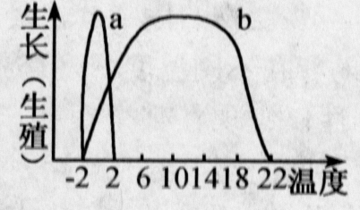
A.若环境温度在-2～22℃之间呈季节化变化，则a、b都能够生存
B.若环境温度在-2～2℃之间呈昼夜变化，则只有a能生存
C.如果a与b是竞争关系，当温度在-2～2℃范围内变化时，a的竞争力最强
D．a物种为窄温性物种，b种为广温性物种
答案： AB 指导：物种a、b都能在-2～2℃范围内生存，而a却不能在2～22℃范围内生存，适应的温度范围较小，因此，环境温度在-2～22℃之间呈季节性变化时，则a不能够生存，当温度-2～2℃之间呈昼夜变化时，物种a、b则都能够生存。
4拟)如下图表示在烧杯中加入一些枯草漫出液，烧杯中的枯草杆菌以其中的有机物为食，过几天后放入大草履虫，再过一段时间后，放入双小核草履虫，它们均以枯草杆菌为食。三种生物在浸出液中数量的增减情况如图中A、B、C曲线所示，据图分析回答：
(1)枯草杆菌与草履虫之间构成__________关系，两种草履虫之间又构成__________关系。
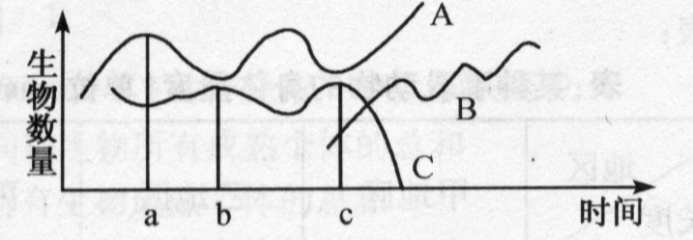
答案：捕食 竞争
(2)A、B两条曲线分别表示__________的数量变化情况。
答案：枯草杆菌 双小核草履虫
(3)曲线C在c～d段下降的原因是__________。
答案：双小核草履虫在竞争中取胜，大草履虫在竞争中失败而遭淘汰
(4)曲线A在a～b段下降的原因是__________。
答案：大草履虫大量繁殖，以枯草杆菌为食，异致枯草杆菌减少
指导：分清竞争捕食的区别
5拟)卵生爬行动物的某些种类的受精卵，在不同温度下发育的后代性别比例有所不同。下表是美国科学家实验测得的一组数据，请根据数据回答有关问题：
温度（℃） |  | 20 | 24 | 26 | 28 | 30 | 32 | 34 | 36
种类及雄性比（%） | 密西西比鳄 | 0 | 0 | 0 | 10 | 20 | 50 | 100 | 100
种类及雄性比（%） | 经海龟 | 100 | 100 | 100 | 90 | 50 | 20 | 0 | 0
种类及雄性比（%） | 龟 | 0 | 10 | 60 | 100 | 60 | 30 | 0 | 0
种类及雄性比（%） | 绿草晰 | 51 | 50 | 51 | 50 | 49 | 51 | 50 | 49
(1)性别发育不受温度影响的种类是__________。
答案：绿草蜥
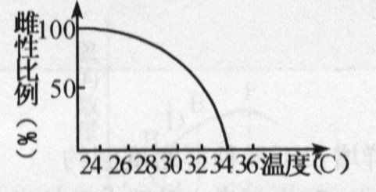
- 如下图所示的是上表中哪种爬行动物性别发育与温度的关系?该关系的特点是__________。
答案：密西西比鳄 当温度低于26℃时全部发育为雌性，在26℃与34℃之间既有雄性又雌性
恐龙是一种生活在中生代的巨型爬行动物，约在6700万年前突然在地球上灭绝，对于恐龙灭绝的原因至今有多种解释，请根据该实验的启示，提出一种合理的解释(宇数不多案：实验表明，当气温高于或低于某一温度时，某些爬行动物的性别发育会出现只有一种性别的情况，因此在6 700万年前，如果环境温度长期在某一温度之上或之下，而这一温度范围恐龙只能产生一种性别的后代，结果这些后代便不能通过有性生殖来延续后代而导致绝种。
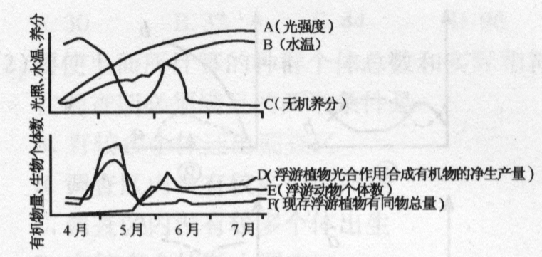
6拟)有人连续几年在4月至7月间，对某湖泊生态系统中几种生态因子进行调查，几年的调查结果基本一致，对调查数据整理如下图所示(曲线仅表示变化趋势)。
请通过分析图中所示各生态因子的变化及相互关系回答：
- 在4月至7月间，该生态系统中浮游植物光合作用合成有机物的净生产量(总生产量减去呼吸消耗量)发生较大变动，影响这种变动的非生物因素主要是什么?判断的依据是什么?
答案：无机养分(的变化)；浮游植物光合作用合成有机物的净生产量随无机养分的变化而变化。
- 在4月至5月上旬，该生态系统中浮游植物光合作用合成有机物的净生产量和现存浮游植物有机物总量均明显增加，其主要原因是什么?在5上旬开始，两者又明显下降，主要原因是什么?
答案：水温升高，光照逐渐增强，无机养分供应充足，浮游植物大量增加，浮游动物量减少；无机养分逐渐减少，浮游植物被浮游动物消耗。
- 在5月下旬至6月上旬，该生态系统中浮游植物光合作用合成有机物的净生产量出现迅速增长，但这段时间内，现存浮游植物有机物总量并未增加，原因是什么?
答案：被浮游动物消耗。
指导：识图判图能力是高考必备的能力之一。
Ⅲ新高考探究
1对海洋、岩礁上的藻类植物调查发现，一般在浅水处生长着绿藻，稍深处是褐藻，再深些的水域中则以红藻为主。直接影响海洋中藻类分布的主要因素是
A．阳光 B．温度
C．海水含盐量 D．海水含氧量
答案： A 指导：考查非生物因素中阳光对植物分布的影响，植物的光合作用离不开阳光，阳光对植物分布起决定作用。由于波长不同，光对水的穿透力也不同，而不同水生植物所需的光的波长又不同，致使不同的植物分布在不同的水层中。
2东北某林区，山底是落叶阔叶林，中部是红松林，山顶是冷杉林，造成这种分布状况的主要因素是
A．阳光 B．水分
C.温度 D．土壤
答案： C 指导：温度与植物的水平分布和垂直分布都有着重要的影响，如梨北橘南，是受高低温的限制；而垂直方向温度的差异决定了山上山下植物种类的不同。如寒冷地带的森林中，针叶林较多，温带地带的森林中，阔叶林较多。由于林区的山底、中部、山顶的温度不同，所以分布的植物就不同。
3下列生物之间竞争最激烈的一组是
A．人和蚊子 B．牛和羊
C.狮子和斑马 D．蛙和鱼
答案： B 指导：A项中蚊子从人的体表吸取血液来维持生活，二者是寄生关系：C项中狮子以斑马为食物，二者是捕食关系；B和D属于竞争关系，但D项中蛙是两栖类，鱼类生活在水中，在食物竞争上不激烈；牛和羊都以草为食，生态要求比较一致，竞争激烈。
4白蚁的消化道中生活着一种叫鞭毛虫的原生动物。这种鞭毛虫能分泌水解纤维素的酶，用来消化白蚁的食物——木材，如果把白蚁消化道中的鞭毛虫杀死，白蚁很快也因饥饿而死亡，而鞭毛虫离开白蚁的消化道也不能生活。这两种生物之间的关系叫
A.共生 B．寄生
C.腐生 D．竞争
答案： A 指导：A、B、D三项都属于种间关系，共生是不同种的两个个体在生活中彼此相瓦依赖，若彼此分开，至少一方不能生存，其特点是双方都有利；寄生是—‘个物种的个体以消耗另一个物种的个体物质为主，但并不导致该个体死亡，其特点是对一方有利，而对另一方有害；竞争是两种生物为争夺资源、空间等而发生斗争的现象。
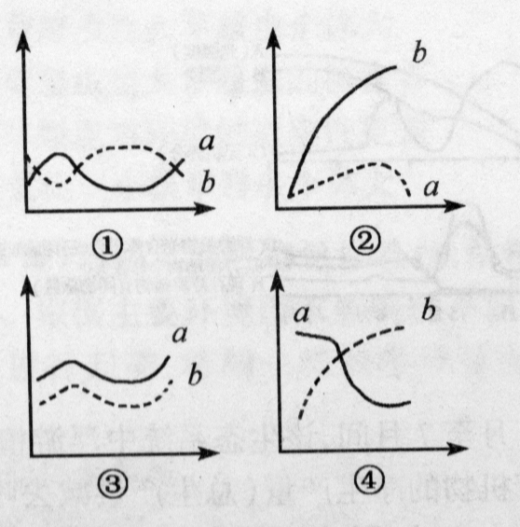
5下图中的①-④为四组生物的种间关系图(纵轴为个体数，横轴为时间)：A是地衣中的藻类和真菌；B是大小草履虫；C是兔与狐；D是细菌和噬菌体的种间关系图，请据图回答问题：
(1)判断四组生物关系对应曲线。
A.__________，B.__________，
C.__________，D.__________。
答案：③②①④其他小题见分析
指导：(1)地衣中藻类和真菌属于共生关系，两者互助互利，难以分开，数量曲线波动近似平行，对应曲线为③。大小草履虫是两个不同的种，属于种间关系。混养在一起后，小草履虫在竞争中具有明显优势，而最终使大草履虫死亡，对应曲线为②。狐与兔属于捕食关系，其特点是捕食者的数量受被捕食者限制，表现出互为消长的关系，对应曲线为①。细菌与噬菌体为寄生关系，寄生的结果，噬菌体大量增殖，而细菌死亡，造成总体数量下降，对应曲线为④。
- 造成②现象是由于__________；
答案：造成②现象是：竞争结果总使一种生物因缺乏食物、空间而死亡。
(3)④与②相比，结果不同是因为__________
答案：④寄生关系不像②竞争关系那样，不可能使宿主全部死亡。
(4)若四种关系中的b死亡，对：有利的是__________；
答案：显然b种群死亡对a种群来说①捕食关系的捕食个体a不利，②竞争关系的有利；③共生关系的有害；④寄生关系的对：宿主有利。
(5)若C组的狐死亡，则兔的发展趋势是：__________
答案：狐死亡，则兔的天敌消亡，有利于生长，但受草限制，种内斗争将加剧，数量又将下降。所以表现出先上升后下降趋势。
6鼠妇俗称“潮虫”，体长15-20mm，是居室和其他环境：的一种常见节肢动物。现计划对它的生活习性观察论 证，请你运用所提供的材料用具，设计一个实验方案，观察鼠妇对常温干燥土壤、常温湿润土壤和低温湿润土壤三种不同生活环境的选择情况。(提示：鼠妇在本实验条件下是在土壤表面活动。)
材料用具：鼠妇20只，圆形纸盒1个(半径20cm)、干燥土壤若干千克、清水、玻璃板(用于盖在纸盒上，便于观察)、冰箱。
- 实验步骤
答案：①取适量土壤、分成三等份：一分干燥土、一份洒水成湿土、一份洒水后置于冰箱中使之成为接近0℃的低温土。 ②将三份土壤铺在圆形纸盒中，各占1/3面积，如图所示，(不同土壤之间应直接接触)’③将20只鼠妇放在纸盒中央三种土壤交界处，用玻璃盖住纸盒。 ④观察鼠妇的移动情况并记录结果。
(2)可能和实验结果及相应的结论
答案：①一段时间后鼠妇移到常温干土处，说明鼠妇适宜生活在常温干土环境中； ②一段时间后鼠妇移到常温湿土处，说明鼠妇适宜生活在常温湿土环境中； ③一段时间后鼠妇移到低温湿土处，说明鼠妇适宜生活在低温湿土环境中。
7对分布在甲、乙、丙三个地区的某种哺乳动物的测量结果如表：
表：某种哺乳动物的身体量度（单位：mm）
地
区
长
度
 | 甲地区 | 乙地区 | 丙地区
体长  耳长  尾长 | 395  125  115 | 460  108  90 | 540  90  80
如果上述测量数据来自于安徽的黄山、吉林的长白山，广西的桂林，则根据测量结果可以推测：
- 丙地区为______________。
答案：吉林长白山
(2)对该种动物外部形态起决定作用的生态因素为_____________
答案：温度
(3)该动物具有与外界环境相似的体色，虽然可以有效地逃避猛禽的捕食，但难躲避嗅觉灵敏的猛兽的袭左这种现象反映了_________________
答案：适应的相对性
指导：广西的桂林、安微的黄山、吉林的长白山，三者最明显的不同是三地的温度在一年四季中差别很大。同一种生物，由于长期生存在不同的环境中，对各自的环境产生了适应性。以鸟兽为例，从耳长和尾长这2项指标来说，生活在热带地区的生物比较长，这是因为这些生物适应了炎热的环境，是与动物体的散热相适应的。生活在寒冷地带的生物，耳和尾比较短，这是与寒冷地区的低温相适应的。由于热带的生物新陈代谢较快，性成熟早，故动物的身体较小，寒冷地带的生物，低温延缓了动物的生长，由于动物的性成熟推迟，可使动物活得更长、长得更大。生物对环境的适应是相对的，而不适应则是绝对的。一种生物虽然从某一方面来说是适应环境的，但从另一方面看则是不适应的。
8黄毛夜蛾在遭受袭击时，就展翅而飞，颜色极其鲜艳，并带有闪光；快停飞时，它就突然跌倒地面，鲜艳的颜色也很快地掩藏起来，然后移动一 段距离就不动了，好似失踪一样。黄毛夜蛾翅的这种颜色，在生物学上叫
A.保护色 B．警戒色
B.拟态 D.警戒色和保护色
答案： A 指导：本题具有较强的迷惑性，但只要我们牢记警戒色、保护色和拟态的区别，问题就会迎刃而解。就保护色而言，特点是体色与环境相适应，不易被识别，从而躲避敌害，猎捕食物，比较典型的有北极狐；警戒色的特点是色彩鲜艳，易于识别，警告敌害，保护自己，比较典型的如蝮蛇等；而拟态的特点是体色、形态都与环境相似，不易识别，从而达到躲避敌害，保护自己的目的。特别要注意的是：这一适应性强调体色、形态两者。只有抓住了三者的本质区别，才能回答问题。保护色和拟态都是伪装，保护色是动物适应栖息环境而具有
与环境(生物环境和非生物环境)色彩相似的体色；拟态比保护色更进一步，颜色和形态的变化，使其伪装得更惟妙惟肖。警戒色是具有恶臭或毒刺的动物所具有的鲜艳色彩和斑纹，警戒色是保护色的反例，其特点不是伪装，而是“色彩鲜艳，易被识别”。而本题中的黄毛夜蛾只具鲜艳的颜色，并无防御性能力，且翅闭合以后不仅颜色被隐藏，而且也不再动了，使它完全被环境掩饰。

